Optimlasisasi Desain Produk Mengacu Pada Klausul 8.3 ISO 9001:2015 dan ISO 31000:2018 untuk Keberlanjutan Perusahaan

Didik Eko Prasetyo¹, Moh Abduh²
Universitas Muhammadiyah Malang, Jl. Raya Tlogomas 246 Malang

Kontak Person:
Didik Eko Prasetyo
Universitas Muhammadiyah Malang, Jl. Raya Tlogomas 246 Malang
E-mail: di2k_ekop@yahoo.com

Abstrak

Resiko proses desain produk dan layanan dapat berdampak besar pada keberhasilan perusahaan. Penelitian ini bertujuan untuk mengoptimalkan proses desain produk dan layanan dalam penerapan Kalusul 8.3 ISO 9001:2015 melalui integrasi dengan prinsip-prisip manajemen resiko ISO 31000:2018. Penggabungan kedua standar diharapkan dapat memberikan peningkatan kualitas produk, mengurangi biaya, dan memastikan keberlanjutan perusahaan. Penelitian dilakukan di perusahan PT. Green Environmental Indonesia, berdomisili di Mojokerto-Jawa Timur yang bergerak dalam pengolahan limbah medis yang di manfaatkan menjadi produk sampling berupa paving. Penelitian ini mengidentifikasi resiko-resiko yang berkaitan dengan proses desain (komposisi bahan, bentuk dimensi bahan, batas penyimpanan lepas produk dan faktor lingkungan), mengevaluasi tingkat keparahannya, dan mengembangkan strategi mitigasi resiko yang efektif. Hasil penelitian diharapkan dapat menjadi panduan bagi perusahaan dalam mengimplementasikan sistem manajemen mutu dalam melakukan desain produk dan layanan yang lebih konprehensif dan berorientasi pada resiko untuk mencapau tujuan perusahaan yang berkelanjutan

Kata kunci: Manajemen Resiko, ISO 31000, Desain, ISO 9001:2015, Mitigasi Resiko

1. Pendahuluan
Dalam era persaingan bisnis yang semakin ketat dan berioritas pada green industri, Perusahaan dituntut untuk menghasilkan produk dan layanan yang berkualitas, inovatif, dan berkelanjutan. Klausul 8.3 ISO 9001:2015 memberikan pedoman dalam membuat perencanaan dan pengendalian desain produk dan layanan. Namun untuk lebih memastikan keberlanjutan bisnis, perlu adanya pendekatan yang lebih konprehensif dalam mengelola resiko yang berkaitan dengan desain baru. Dalam implementasi desain produk dan pengembangan pada PT. Green Environmental Indonesia pencapaian kualitas saat ini sebesar 56,7% dengan target Perusahaan 86%, masih terdapat reject produk dimungkinkan dari factor penambahan limbah B3 pada komposisi bahan, Mixing dan tekanan mesin yang belum terstandarisasi. Dengan memadukan penerapan ISO 9001:2015 dan pengukuran serta Analisa risiko ISO 31000:2018 diharapkan dapat meningkatkan kualitas sistem desain sehingga dapat meningkatkan hasil kualitas produk.
ISO 31000:2018 memiliki pengaruh yang besar pada sistem ERP (Enterprise Resource Planning) pada bisnis manajemen kinerja ERP (Enterprise Resource Planning) yaitu sistem informasi yang mengintegrasikan berbagai proses bisnis dalam suatu organisasi, mulai dari perencanaan, produksi, hingga akuntansi (Gabriel Henrique Silva Rampini et all., 2019). ISO 31000:2018 memberikan kerangka kerja manajemen resiko yang dapat diintegrasikan dengan ISO 9001:2015 untuk mengidentifikasi, menganalisis dan mengevaluasi resiko yang potensial dalam proses desain yang termuat dalam Klaus 8.3. Dalam kontek bisnis, resiko dapat mencakup pengelolaan resiko terkait pasar, operasional, kredit, modal dan berbagai factor resiko lainnya yang dapat mempengaruhi kinerja dan stabilitas Perusahaan (Jesslyn et all., 2022). Dengan demikian, Perusahaan dapat mengambil Tindakan preventif dan mitigasi yang tepat untuk mengurangi dampak negatif dan resiko tersebut
Penelitian ini bertujuan untuk mengoptimalkan implementasi klause operasional desain yaitu pada klause 8.3 ISO 9001:2015 dengan mengintegrasikan prinsip-prinsip manajemen resiko dari ISO 31000:2018 di PT. Green Environmental Indonesia, yang beralamat di Mojokerto-Jawa Timur dengan produk Batako dan Paving dari pemanfaatan hasil pengolahan limbah medis yang memiliki resiko tinggi terhadap lingkungan. Dalam melakukan desain, banyak sekali aspek-aspek rancangan atau desain produk yang mencakup bentuk, fitur, mutu, kesesuaian, daya tahan, kehandalan, gaya dan kemudahan perbaikan (Kotlet dan Keller, 2012) dan dalam Klause 8.3 ISO 9001:2015, terdapat 6 sub bagian yaitu 8.3.1 general; Organisasi harus menentukan, menerapkan dan memelihara sebuah desain dan pengembangan proses yang tepat untuk memastikan penyediaan berikutnya atas produk dan layanan., 8.3.2 Perencanaan desain dan pengembangan, 8.3.3 Desain dan pengembangan Input, 8.3.4 Pengendalian desain dan pengembangan, 8.3.5 Output desain dan pengembangan, dan 8.3.6 Perubahan desain dan pengembangan. Dengan menggunakan metode penelitian kualitatif dengan kombinasi yaitu studi kasus, analisis dokumen dan observasi. Melalui penelitian ini, diharapkan dapat ditemukan model implementasi yang efektif untuk meningkatkan kualitas produk dan layanan, mengurangi biaya, serta memastikan keberhasilan berkelanjutan dari bisnis perusahaan

2. Metode Penelitian
Penelitian ini menggunkan metode kualitatif dengan memadukan hasil studi kasus, analisa dokumen dan observasi proses desain dilapangan. Skema penelitian implementsi Klause 8.3 ISO 9001:2015 dan ISO 31000:2018 dan membuat perpaduan analisa resiko di setiap tahapan proses desain. Pengambilan data dilakukan didalam perusahaan dengan pengambilan sampel secara acak di setiap proses produksi. Terdapat tiga model konsep penelitian yaitu konsep penelitian secara umum, konsep berdasarkan klause 8.3 ISO 9001:2015 dan konsep kajian risk manajemen ISO 31000:2018 dari ketiga konsep tersebut di buat model skema penelitian integrasi, dan semua konsep dapat digabarkan sebagai berikut:
Bahan Baku
Mixing

Desain A
Desain B
Desain C
Cetak
Pengeringan
Penyumpanan
Disribusi
Sales Order
Klause 8.3 Desain ISO 9001:2015
Analisa Risiko ISO 31001:2018
A
B
C
D
E
T-1
T-2
T-3
T-4
T-5

Tahapan Proses
Analisis Resiko
Gambar 1. Kosep Dasar Secara Umum

Berdasarkan skema pada Gambar 1. konep dasar penelitian secara umum dapat dibuat alur konsep implementasi klause 8.3 deain dan pengembangan ISO 9001:2015 sebagai:
8.3.1 Umum (Kaji Literatur)

8.3.2 Perencanaan Desain dan Pengembangan
Persiapan Alat & Bahan
Bahan : Agregat Halus (Berat jenis, kadar air, saringan), Semen, Air dan Debu Limbah Medis
Alat : Mesin Mixer & Mesin Cetakan
8.3.3 Desain dan Pengembangan
(melakukan penerapan komposisi yang di putuskan untuk di buat)
8.3.4 Pengendalian Desain dan Pengembangan
(Mixing, Preusre Mesin & Handling Proses)
8.3.5. Output Desain dan Pengembangan
Perawatan Benda Uji selama 22 Hari dan Melakukan Uji Tekan Umur 22 Hari
8.3.6 Perubahan Desain dan Pengembangan
(Analisa Hasil Uji Ok atau Re-Desain
Produk Lulus
Desain Ulang

Gambar 2. Kosep Konsep Klause 8.3 Desain & Pengembangan

konsep risk manajemen ISO 31000:2018 adalah sebagai berikut
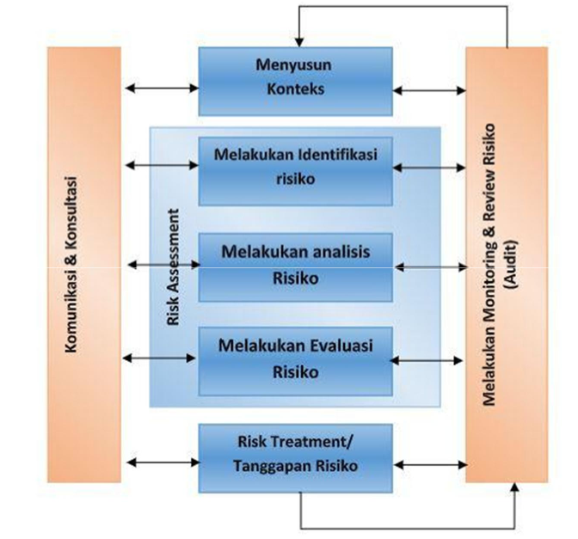
Gambar 3. Konsep Manajemen Resiko ISO 310000:2018 (Sumber : Andeka Rocky Tanamaah & Lela Dina Berliana, 2021)

Analisa resiko pada gambar 3. Konsep manajemen risko ISO 31000:2018 mengacu pada tabel evaluasi resiko sebagai berikut dan penentuan Standar Operasional Prosedur Perusahaan
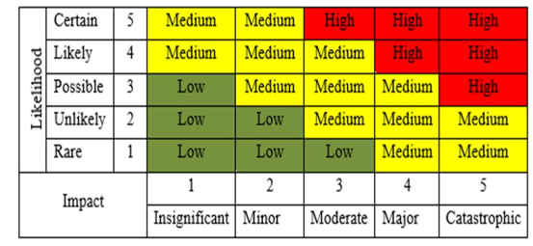
Gambar 4. Matrix Evaluasi Risiko (Sumber : Tuuli Parviainen et.al, 2021)
Menggunakan dasar 3 konsep diatas maka metode penelitian dipat dibuat Alur Penelitian sebagai berikut
Input Desain
Pengukuran Nilai Resiko
Tangapan Resiko
Proses Desain
Produk Desain
Evaluasi
Pengukuran Nilai Resiko
Tangapan Resiko
Evaluasi
Pengukuran Nilai Resiko
Tangapan Resiko
Evaluasi

Penentuan koteks pengukuran risiko
Simpulan & Anaslisa Keberlanjutan

Gambar 5. Alur Proses Penelitian

Pelaksanaan implementasi dari gambar 5. Alur Proses Penelitian, dilaksanakan dengan menggunakan Form Evaluasi Resiko Nomor Dokumen : GEI4-MR-0-1-A dengan acuan Prosedur SOP GEI14-MR-001
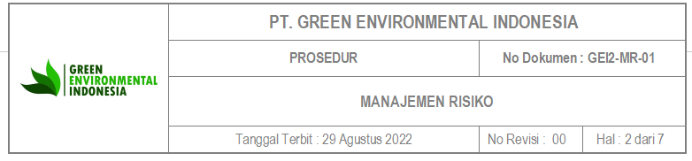
Gambar 6. SOP MANAJEMEN RESIKO

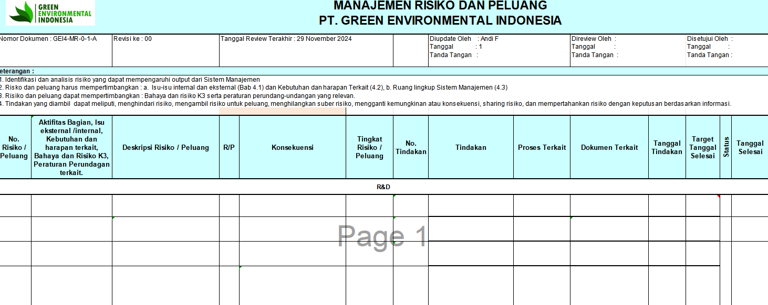
Gambar 7. Form Evaluasi Resiko

Teknik pengambilan sampel menggunkan rumusan slovin n = N / (1 + N * e²), dengan populasi sampel adalah jumlah trial dalam 1m³ adonan mixing adalah menghasilkan 100 pcs paving. Untuk itu setiap tahapan Analisa desain dan pengembangan komposisi di ambil 16,666 atau di bulatkan 17pcs sampel. Sampel ini untuk selanjutnya simpan dalam waktu 22 hari dilanjutkan dengan uji tekan menggunkan mesin presure lab internal perusahaan.

3. Hasil dan Pembahasan
Dari hasil penelitian telah di dapatkan sistem integrasi untuk penerapan klause 8.3 desain dari ISO 9001:2015 dan ISO 31000:2018. Hasil analisa resiko sebagai berikut :
  - Tabel analisa resiko

Penilaian resiko dilakukan menggunakan dasar prosedur yang sudah di tetepkan perusahaan dengan perameter penilaian yang disesuaikan dengan hasil observasi dilapangan. Dengan menggunakan Gambar 8 Konsekuensi (K) disepakati bersama penentuan Risiko (Negatif Konsekuensi) dan Peluang (positif Konsekuensi) dalam sebuat desain produk dan pengembangan untuk produk yang akan dihasilkan. Dengan keepakatan team manajemen risiko dan manajemen terdapat penyesuaian pada penentuan Probabilitas dan Risk yang tertera pada Gambar 9 Tabel Probabilas (B) yang dikaitkan dengan prospek jangkapanjang 12-24 bulan dalam masa uji dilapangan atau setelah dipakai oleh konsumen. Penggunaan matrik risiko mengacu pada Gambar 4. Matix Evaluasi Risiko (Tuuli Parviainen et.al, 2021) di sesuaiakan dengan kondisi perusahaan, sehingga matrik di rubah keterangan manjadi initial dari huruf A,B,C dan D sebagai nilai Risiko. Adapun tahapan penilaian adalah sebagai berikut:
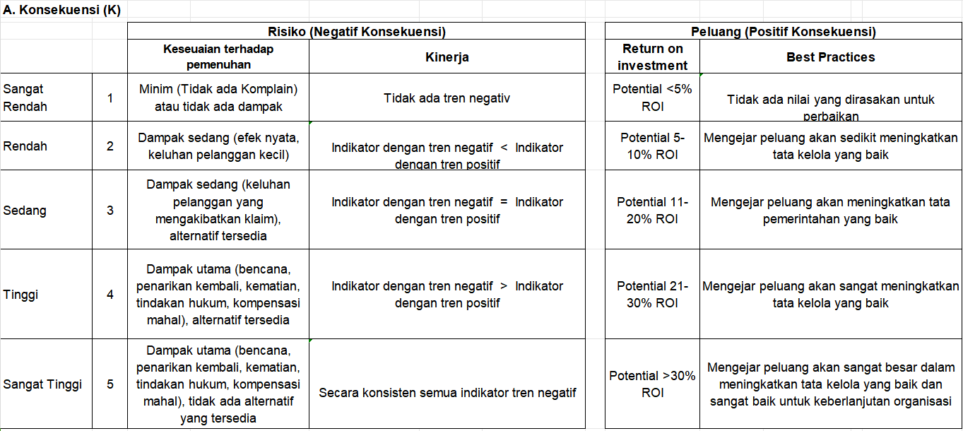
Gambar 8. Tabel Konsekusi Risiko

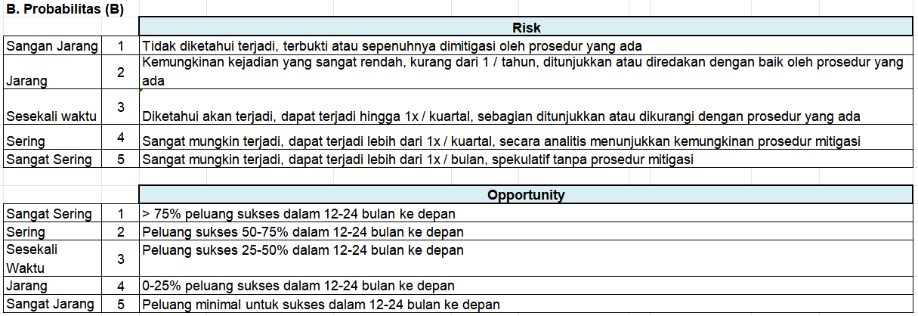
Gambar 9. Tabel Probabilitas
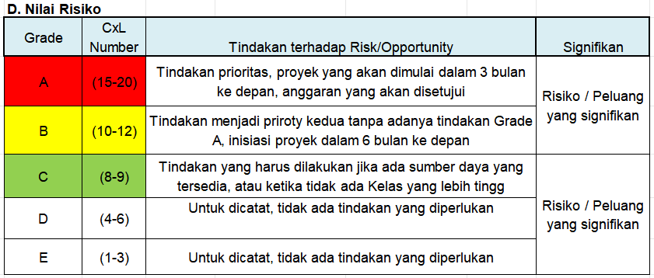
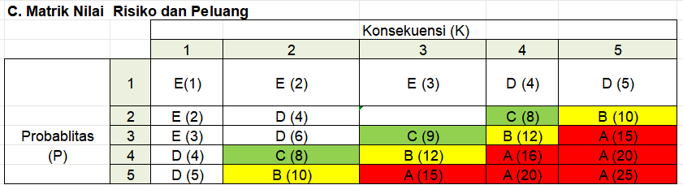

Gambar 11. Tabel Nilai Risiko
Gambar 10. Tabel Matik Risiko dan Peluang

Implementasi ISO 9001:2015 klause 8.3 penilaian risiko pada tahapan desain produk terdapat 7 titik yang memiliki risiko tinggi saat pelaksanaan desain produk baru. Yang diataranya :
- Implementasi 8.3.1; literatur dasar yaitu standar baku mutu paving, SNI 03-0691-1996
- Implementasi 8.3.2; Membuat perencanaan bahan yang sebagai acuan utama adalah Limbah B3 sebagai standar tetap dalam jumlah presentase komposisi
- Implementasi 8.3.3; Membuat takaran komposisi bahan untuk trial dalam tiga golongan komposisi yaitu komposisi A, B dan C
- Implementasi 8.3.4; Tahap desain, dimana pelaksanaan produksi menggunakan mesin mixing dan presure
- Implementasi 8.3.5; Output desain, yaitu produk trail yang telah selesai dicetak dan tahap curing atau pengeringan untuk menunggu proses analisa kwalitas dan laboratorium
- Implementasi 8.3.6; Melakukan pemantauan pada masa curing dan melakukan pencatatan hasil uji lab untuk dilakukan perbaikan apabila hasil uji masih belum memenuhi standar dan melakukan perencanaan ulang untuk proses re-desain
Adapun table hasil penerapan adalah sebagai berikut:
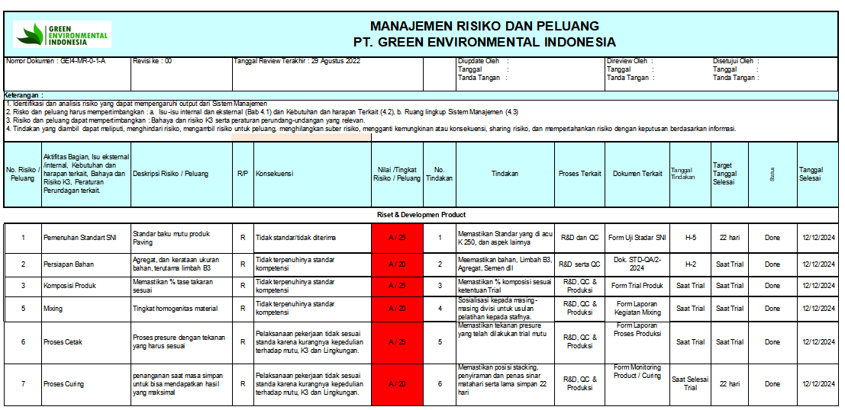
Gambar 12. Penilaian Risiko

  - Tabel analis trial produk desain & pengembangan
Hasil pelaksanaan implementasi terlihat hasil pencapaian mencapai rata 87.3, dan rata-rata pada tahap 1 dan 2 terilhat pada tabel berikut;
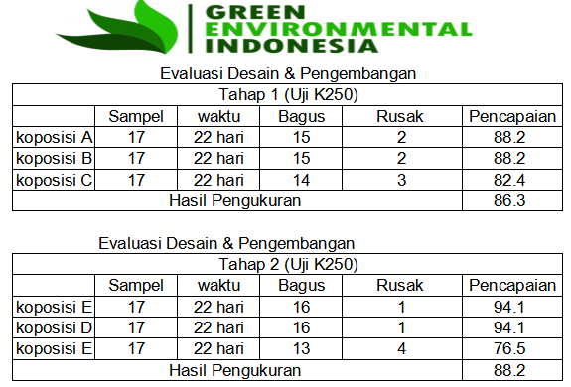
Gambar 13. Evaluasi Desain & Pengembangan

4. Kesimpulan

Keimpulan dari artikel ini adalah sistem integrasi ISO 9001:2015 klause 8.3. Desain dan Pengembangan, dapat lebih optimal jika di gunakan aspek risiko dengan mengacu pada ISO 31000:2018, terbukti dari peningkatan hasil pengukuran kwalitasi produk dari 57.6% meningkat menjadi 87,3%. Faktor yang mebuat risiko tinggi pada tahapan desain produk ini adalah diukuran kehalusan limbah B3 dan tekanan pada tekanan preure gauge mesin presure. Penelitian ini dapat dipergunakan sebagai pedoman dalam penentuan system analisa risiko disetiap perencanaan, pelaksanaan, dan analisa desain produk dan pengembanggan. Penerapan integrasi ISO 9001:2015 Klause 8.3 Desain dan Pengembangan dengan ISO 31000:2018 masih perlu dikembangkan lagi dengan meneliti dengan produk yang lain yang lebih kompleks.

Referensi

Kari Lepist, Minna Saunila, Juhani Ukko, The impact of certification on the elements of TQM exploring the influence of company size and industry, 2022
Letso Audrey Jacob, Jerekias Gandure ,Venkata Parasuram Kommula,Investigation of sustainability failures of ISO 9001 quality management system – a case of Botswana, 2024
Olivia McDermott, Jiju Antony, Michael Sony, Critical failure factors for continuous improvement methodologies in the Irish MedTech industry, 2023
Louis Maximilian Ronalter, Camila Fabrıcio Poltronieri, Mateus Cecilio Gerolamo, ISO management system standards in the light of corporate sustainability: a bibliometric analysis, 2023
Priscila Ferreira de Araujo Lima, Sara Marcelino-Sadaba, Chiara Verbano, Successful implementation of project risk management in small and medium enterprises: a cross-case analysis, 2021
Zsolt Tibor Kosztyan, Tibor Csizmadia, Zoltan Kovacs, Total risk evaluation framework, 2019
Priscila Ferreira de Araujo Lima, Sara Marcelino-Sadaba, Chiara Verbano, Successful implementation of project risk management in small and medium enterprises: a cross-case analysis, 2021
Ezra Chrismyralda Sianipar, Iqbal Santosa, Ryan Adhitya Nugraha, Analisis Manajemen Risiko Dan Kontrol Pada Seksi Sistem Informasi Berdasarkan Iso 31000 Studi Kasus : Pt.Nusantara Regas, 2022
Desi Ratna Haryanti, Mohamad Hutomo, Analisis Manajemen Risiko Operasional berbasis ISO 31000:2018 terhadap Perusahaan Logistik (Studi Kasus JNE Station Center Gedebage Kota Bandung), 2024
Gerardus Kevin Geofanny, Andeka Rocky Tanaamah, Sistem Manajemen Risiko Berbasis ISO 31000:2018 Di PT. Bawen Mediatama, 2022
ISO 9001:2015, Quality Management System, International Organization for Standardization (ISO), 2015
ISO 3100:2018, Risk Management System, International Organization for Standardization (ISO), 2018
Manual Mutu PT. Green Enviromental Indonesia, Manual Mutu, 2020
Standar Operasional Prosedur PT. Green Enviromental Indonesia, Prosedur Mutu, 2020
Andrean, Form Pelaporan dan Evaluasi Desain dan Pengembangan, PT. Green Enviromental Indonesia, FM-13 Rev 02, 2020

